Mutia Azzahra XI PPLG 3

Tugas 1

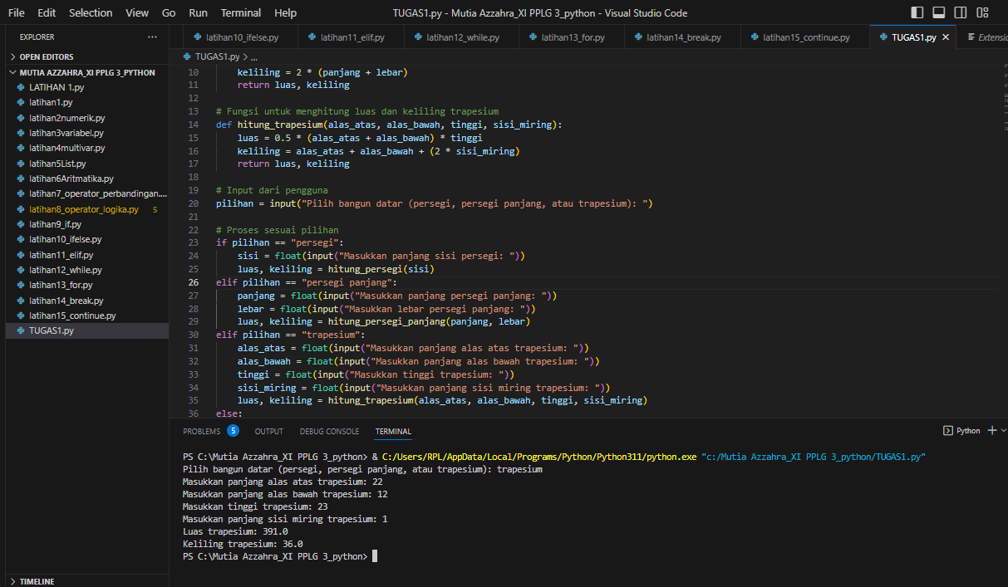

Tugas 2

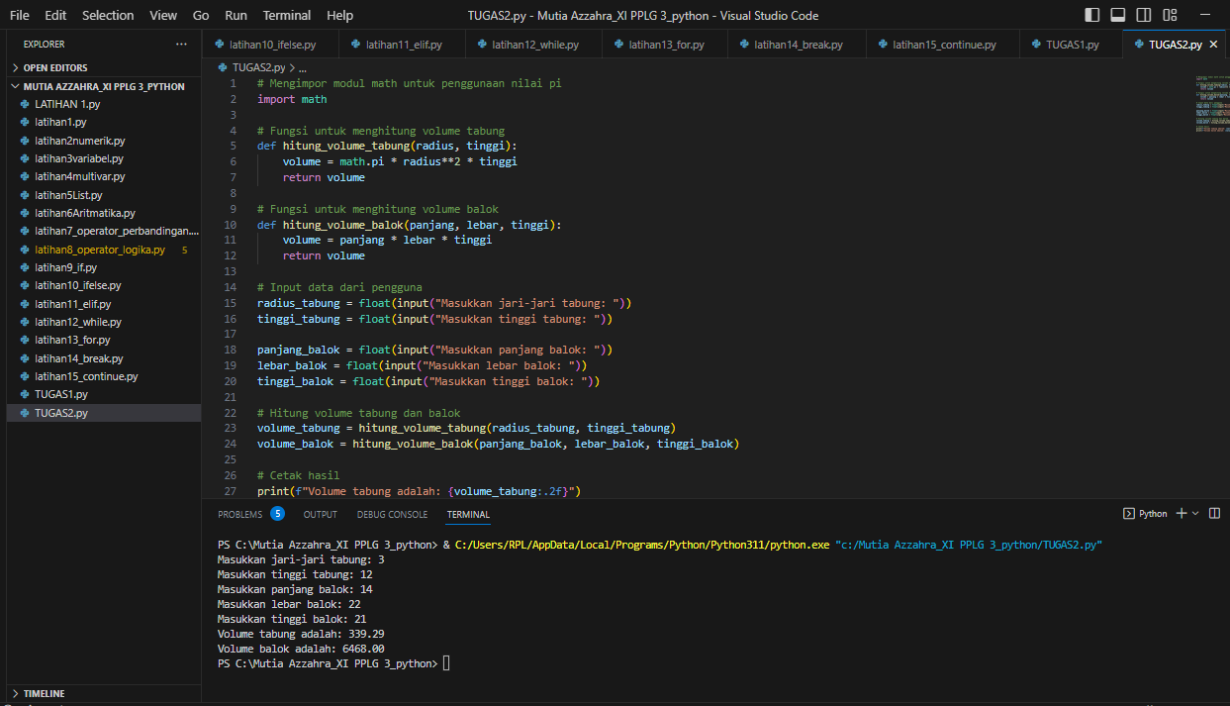

Tugas 3

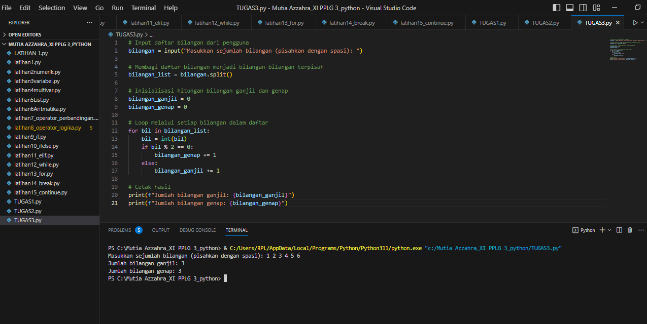

Tugas 4